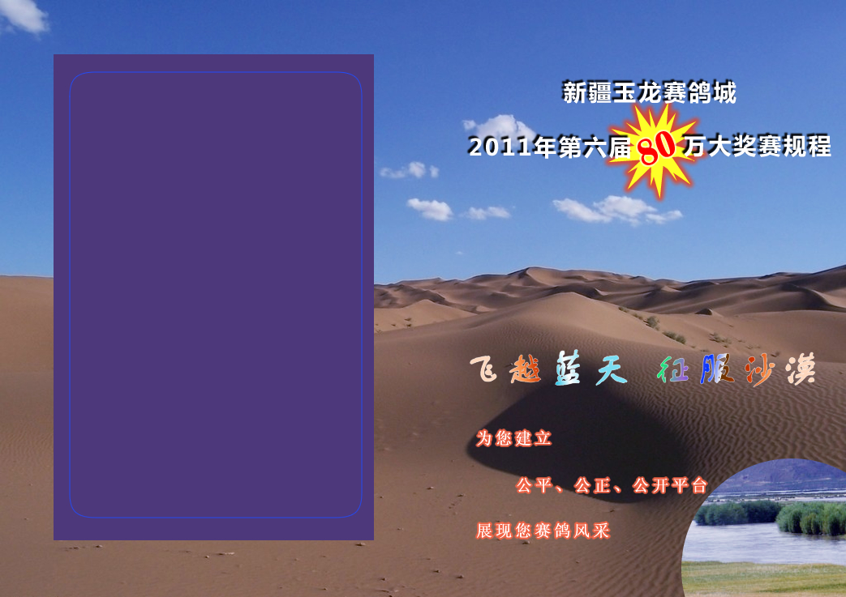
一．交鸽时间：2011年3月1日至2011年7月1日，节假日不休息，全天办公。
二．收鸽地点：
北京：柳 虎 电话：13501101407
天津：邓文敏 电话：13821069899
乌鲁木齐：吴 霞 电话：13070412590 0991-8383597
董 玲 电话：13565896966 0991-5183052
石河子：张红坚 电话：13999335799
乌 苏：付权成 电话：15999212345
库尔勒：周 伦 电话：0996-2018999
郑拥军 电话：13899037676
郑建军 电话：13999610050
伊 犁：徐利军 电话：13565224418 0999-8665198
阿克苏：倪 亮 电话：0997-2716110
喀 什：赵世豪 电话：13579076111
袁 新 电话：13899103999
泽 普：关利海 电话：13565658599
阿拉尔：段黄川 电话：15999223119
三．空运至和田机场、公路、和田长途汽车站（参赛鸽发出后通知本鸽城负责接鸽）。
四．邮政信汇：新疆和田玉龙赛鸽城 杜玉柱收 邮编：848000
联系电话：公棚：0903---6589899 手机：15109900681.18609038777
银行卡号：工行：6222023015000069745
农行：6228483700088837010
建行：4367424670010498225
持 卡 人：杜玉柱

新疆和田玉龙赛鸽城

主办单位：新疆和田玉龙赛鸽城
监赛单位：新疆和田市信鸽协会
网址：http://hty1.zhxg.com
执行标准：中国信鸽协会新颁发的《信鸽竞翔规则及裁判法》和《信鸽公棚规则》
一．参赛条件
1.凡信鸽爱好者接受本规则者均可报名参赛。
2.参赛者必须市佩带2011年全国统一足环或各地区公认足环一枚。所在地区有疫情的均不接收。
3.参赛鸽由本公棚统一接种疫苗，鸽主自己接种疫苗者交鸽时必须说明。
4.交鸽时由本公棚给参赛鸽佩带电子环。
二．参赛费用
（交鸽时必须交100元的饲养管理费，否则公棚拒收），收费不二价，一视同仁。谢绝讲价。清棚10日内交纳280元参赛费，请及时缴纳各项费用，过期未交费的参赛鸽由公棚处理，并予以网上公布。清棚时间定于：8月20-21日。运费自理。
三．交鸽时间 2011年3月1日至2011年7月1日，节假日不休息，全天办公。
四．比赛时间与地点
1.预赛280-300公里±5%（和田地区民丰县）10月16日开笼。
2.决赛475公里±5%（巴州地区且末县）10月22日开笼。
3.10月30日北京时间10：30分在和田市丰园大酒店六楼会议室举行颁奖及拍卖大会。
4.预、决赛若遇不适放飞天气的情况下，公棚有权调整比赛时间，届时可通过网页或电话查询。
五．竞翔办法
1.严格执行中国信鸽协会颁布的《信鸽竞翔规则与裁判法》和《信鸽公棚规则》。
2.裁判员由和田市信鸽协会派专人负责，并邀请异地裁判鸽友代表现场监督、集鸽、监放。使用电子竞翔系统自动显示排名，如发生故障名次由现场裁判裁定。
3.决赛有效期为开笼当天至次日21：00结束，有效期内名次未满剩余奖金由获奖鸽平分，有效期内无鸽归巢决赛奖金由上笼鸽均分。
4.交够12羽为一组，具有团体赛资格，超过12羽（是12的倍数）另算一组。训放到100公里（第1次）后分组，并确定足环号。鸽主本人未确定足环号，公棚按足环从小到大的顺序给予分组。
5.“聚宝盆强豪”鸽主赛：交够5羽参赛鸽的具有参赛资格，数量不限。以每位鸽主为单位交纳1000元，公棚提取总金额的10%作为组织费用。获奖鸽以鸽主为单位取前两名，均分聚宝盆总奖池里的金额。（备注;如参与者在有效名次内都未到鸽，退还鸽主交纳金额的90%。）
6.为了确保比赛的公平公正性，本次决赛采用一次性密封贴密封足环的办法，决赛上笼进行密封，赛鸽归巢后大屏幕及显示未初榜成绩，裁判验鸽时如发现名次鸽足环的密封贴有人开启的痕迹，则该赛鸽成绩判为失格。
六．奖励办法*
1.设立奖项
*总奖金额： 800000元人民币。 *预赛奖励前100名。 *决赛奖励前200名。
*本公棚计划收鸽2500羽为基数总奖金80万，（低于2500羽以下奖金不变）。
2.奖金分配
*预赛：冠军奖金5000元，亚军3000元，季军2000元，前4-10名发奖金各1500元，11-50名发奖金各800元，51-100名发奖金各500元，前10名颁发奖杯。
*决赛：冠军80000元；亚军60000元；季军40000元；4-10名发奖金各10000元；11-20名发奖金各6000元；21-50名发奖金各4000元；51-100名发奖金各2000元；101-200 名发奖金各1000元，前10名颁发奖杯。
3.团体奖励
前10名以名次内羽数做比较，高者为优胜。羽数相同以平均分速做比较，高者为优胜，各发奖杯一樽。冠军25000元；亚军10000元；季军9500元；4-10名发奖金各2000元，11-20名发奖金各1000元。
七．获奖鸽、归巢鸽归属
决赛后于10月31日北京时间10：30分在和田市丰园大酒店六楼会议室举行颁奖及拍卖大会，拍卖价的60%归鸽主所有，30%归本公棚所有，10%用于拍卖费用。参加拍卖的获奖鸽准备好血统书，所有优胜鸽500元起拍，未拍出的获奖鸽按拍卖底价的40%交纳费用，未获奖的归巢鸽凭参赛卡交50元人民币领回。赛后20天内鸽主未来领参赛鸽的视为放弃，由公棚自行处理。
八．赛鸽管理办法
1.2011年7月20日前发生游棚、病亡、意外损失的参赛鸽公棚将及时通知鸽主在7月30日补送，未能及时补送的视为放弃。
2.在比赛前公棚将进行5-150公里，不少于12次训放，预赛结束后公棚将正常家飞训练，家飞训练中如有损失鸽，将属于正常淘汰，公棚不负责任，公棚将免费赠送2012年参赛卡一张。
3.为体现“公平、公正、公开”的竞赛原则，参赛鸽主在清棚、预赛、决赛集鸽放飞过程中都可自愿参加随车同行监督比赛，并及时在中华信鸽网站发布相关信息。
4.严格按照“科学驯养、预防为主、治疗为辅”的原则，精心饲养好每羽参赛鸽。
九．其它事项
1.鸽友将幼鸽交入本鸽城视为本合同成立，双方应自觉遵守本合同条款。
2.本规程解释权属于属于新疆和田玉龙赛鸽城。
3.新疆和田玉龙赛鸽城依据相关法律、法则，承担全部法律和经济责任。
新疆和田玉龙赛鸽城
2011年1月19日

